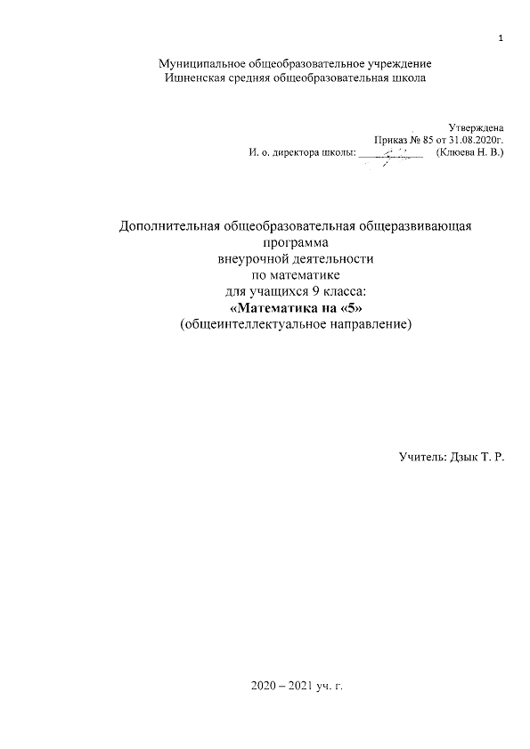ПОЯСНИТЕЛЬНАЯ ЗАПИСКА

Актуальность программы определена тем, что учащиеся должны иметь мотивацию к обучению математики, стремиться развивать свои интеллектуальные возможности.
Данная программа позволяет обучающимся ознакомиться со многими интересными вопросами математики на данном этапе обучения, выходящими за рамки школьной программы, расширить целостное представление о проблеме данной науки.

Не менее важным фактором реализации данной программы является и стремление развить у обучающихся умений самостоятельно работать, думать, решать творческие задачи, а также совершенствовать навыки аргументации собственной позиции по определенному вопросу.
Занятия внеурочной деятельности должны содействовать развитию у детей математического образа мышления: краткости речи, умелому использованию символики, правильному применению математической терминологии и т.д.

Для проведения учебных занятий используются следующие формы и методы работы.
Формы обучения: коллективные и индивидуально-групповые занятия, теоретические и практические занятия, творческие работы.
Основные методы: объяснение, беседа, иллюстрирование, решение задач, дидактические игры.
Основные виды деятельности учащихся:
- решение различных задач
- участие в математической олимпиаде,
- знакомство с научно-популярной литературой, связанной с математикой
- самостоятельная работа
- работа в парах, в группах

ПЛАНИРУЕМЫЕ РЕЗУЛЬТАТЫ ОСВОЕНИЯ УЧЕБНОГО ПРЕДМЕТА
Личностные результаты:
- развитие любознательности, сообразительности при выполнении разнообразных заданий проблемного и эвристического характера;
- развитие внимательности, настойчивости, целеустремленности, умения преодолевать трудности-качеств весьма важных в практической деятельности любого человека;
- воспитание чувства справедливости, ответственности;
- развитие самостоятельности суждений, независимости и нестандартности мышления.
Метапредметные результаты:
- сравнивать различные приемы действий, выбирать удобные способы ее для выполнения конкретного задания;
- анализировать текст познавательной задачи; ориентироваться в тексте, выделять условие и вопрос, данное и искомое;
- искать и выбирать необходимую информацию, содержащуюся в тексте задачи, на рисунке или таблице, для ответа на заданные вопросы;
- моделировать ситуацию, описанную в тексте задачи, использовать знако-символические средства для моделирования ситуации;
- конструировать последовательность «шагов» (алгоритм) решения задачи;
- моделировать в процессе совместного обсуждения алгоритм решения задачи, использовать его в ходе самостоятельной работы;
- применять изученные способы учебной работы и разнообразные приемы для работы с головоломками;
- анализировать правила игры, действовать в соответствии с заданными правилами;
- включаться в групповую работу: участвовать в обсуждении проблемных вопросов, высказывать собственное мнение и аргументировать его;
- выполнять пробное учебное действие, фиксировать индивидуальное затруднение в пробном действии;
- аргументировать свою позицию в коммуникации, учитывать разные мнения, использовать критерии для обоснования собственного суждения;
- сопоставлять полученный (итоговый, промежуточный) результат с заданным условием;
- контролировать свою деятельность: обнаруживать и исправлять ошибки;
- анализировать предложенные варианты решения задачи, выбирать из них верные;
- выбирать наиболее эффективный способ решения;
- оценивать предъявленное готовое решение (верное, неверное);
- выделять фигуру заданной формы на сложном чертеже;
- анализировать расположение деталей в исходной конструкции;
- составлять фигуры из частей;
- определять место заданной детали в конструкции;
- выявлять закономерности;
- объяснять (обосновывать) выполняемые и выполненные действия;
- объяснять (доказывать) выбор способа действия при заданном условии.

Предметные результаты:
Предметными результатами освоения программы курса являются следующие знания и умения:
- умение работать с математическим текстом;
- выражать свои мысли в устной и письменной речи, применяя математическую терминологию и символику;
- решать задания ОГЭ 2 части;
- составлять графические и аналитические модели реальных ситуаций.

Метапредметными результатами
изучения курса является формирование универсальных учебных действий (УУД).
Регулятивные:
ученик научится:
- самостоятельно контролировать своё время и планировать управление им
- адекватно самостоятельно оценивать правильность выполнения действия и вносить необходимые коррективы в исполнение
- выдвигать способы решения в проблемной ситуации на основе переговоров;
- осуществлять контроль по результату и по способу действия
- оценивать правильность выполнения действия и вносить необходимые коррективы в исполнение как в конце действия
ученик получит возможность:
- определять цели, включая постановку новых целей, преобразование практической задачи в познавательную;
- самостоятельно анализировать условия достижения цели на основе учёта выделенных учителем ориентиров действия в новом учебном материале;
- планировать пути достижения целей;
- устанавливать целевые приоритеты;
- самостоятельно контролировать своё время и управлять им;
- принимать решения в проблемной ситуации на основе переговоров;
- адекватно самостоятельно оценивать правильность выполнения действия и вносить необходимые коррективы в исполнение, как в конце действия, так и по ходу его реализации;
- предполагать развитие будущих событий и развития процесса.
Коммуникативные:
ученик научится:
- оказывать поддержку и содействие тем, от кого зависит достижение цели в совместной деятельности;
- осуществлять коммуникативную рефлексию как осознание оснований собственных действий и действий партнёра;
- в процессе коммуникации достаточно точно, последовательно и полно передавать партнёру необходимую информацию как ориентир для построения действия;
- осуществлять контроль, коррекцию, оценку действий партнёра, уметь убеждать;
- работать в группе — устанавливать рабочие отношения, эффективно сотрудничать и способствовать продуктивной кооперации; интегрироваться в группу сверстников и строить продуктивное взаимодействие со сверстниками и взрослыми;
- основам коммуникативной рефлексии;
- использовать адекватные языковые средства для отображения своих чувств, мыслей, мотивов и потребностей;
- отображать в речи (описание, объяснение) содержание совершаемых действий, как в форме громкой социализированной речи, так и в форме внутренней речи.

ученик получит возможность:
- вступать в диалог, а также участвовать в коллективном обсуждении проблем, участвовать в дискуссии и аргументировать свою позицию, владеть монологической и диалогической формами речи в соответствии с грамматическими и синтаксическими нормами родного языка;
- следовать морально-этическим и психологическим принципам общения и сотрудничества на основе уважительного отношения к партнёрам, внимания к личности другого, адекватного межличностного восприятия, готовности адекватно реагировать на нужды других, в частности оказывать помощь и эмоциональную поддержку партнёрам в процессе достижения общей цели совместной деятельности;
- устраивать эффективные групповые обсуждения и обеспечивать обмен знаниями между членами группы для принятия эффективных совместных решений;
- в совместной деятельности чётко формулировать цели группы и позволять её участникам проявлять собственную энергию для достижения этих целей.

Познавательные:
ученик научится:
- выполнять задания творческого и поискового характера (проблемные вопросы, учебные задачи или проблемные ситуации)
- проводить доказательные рассуждения;
- самостоятельное создание способов решения проблемы творческого и поискового характера;
- синтез как основа составления целого из частей, в том числе с восполнением недостающих компонентов;
- использование приёмов конкретизации, абстрагирования, варьирования, аналогии , постановки аналитических вопросов для решения задач.
- умение понимать и адекватно оценивать язык средств массовой информации
- владеть смысловым чтением текстов различных жанров: извлечение информации в соответствии с целью чтения;
- выбирать наиболее эффективные способы решения задач в зависимости от условий;
- анализировать объект с выделением существенных и несущественных признаков;
- выбирать основания и критерии для сравнения, классификации объектов;
- осуществлять подведение под понятие, выведение следствий;
- устанавливать причинно-следственные связи;
- проводить доказательные рассуждения;

ученик получит возможность:
- комбинировать известные алгоритмы решения математических задач, не предполагающих стандартное применение одного из них;
- исследование практических ситуаций, выдвижение предложений, понимание необходимости их проверки на практике;
- использование практических и лабораторных работ, несложных экспериментов для доказательства выдвигаемых предложений; описание результатов этих работ;
- самостоятельное выполнение творческих работ, осуществляя исследовательские и проектные действия, создание продукта исследовательской и проектной деятельности.

Тематическое планирование
№ | Тема занятия | Сроки план | Сроки факт
1 | Решение сложных уравнений | Сентябрь
2 | Решение сложных систем уравнений | Сентябрь
3 | Сокращение дробей, содержащих степени с параметром | Сентябрь
4 | Решение неравенств | Сентябрь
5 | Нахождение значений буквенных выражений | Октябрь
6 | Решение текстовых задач арифметическим способом | Октябрь
7 | Решение текстовых задач на движение | Октябрь
8 | Решение текстовых задач на проценты | Октябрь
9 | Решение текстовых задач на совместную работу | Ноябрь
10 | Задания с параметром | Ноябрь
11 | Построение графика квадратичной функции с модулем | Ноябрь
12 | Построение графика дробно рациональной функции с модулем | Ноябрь
13 | Построение графика квадратичной функции с двумя модулями | Декабрь
14 | Построение графика дробно рациональной функции с двумя модулями | Декабрь
15 | Повторение и систематизация знаний | Декабрь
16 | Тренировочная работа по типу ОГЭ  (2 часть модуль «Алгебра») | Декабрь
17 | Решение геометрических задач по теме: «Нахождение длины…» | Январь
18 | Решение геометрических задач по теме: «Углы» | Январь
19 | Решение геометрических задач по теме: «Площадь» | Январь
20 | Решение геометрических задач по теме: «Геометрические задачи практической направленности» | Февраль
21 | Решение геометрических задач по теме: «Движения на плоскости» | Февраль
22 | Решение геометрических задач по теме: «Векторы на плоскости» | Февраль
23 | Задачи на доказательство | Февраль
24 | Задание ОГЭ 25. Задачи на доказательство | Март
25 | Задание ОГЭ 25. Задачи на доказательство | Март
26 | Теоремы Чевы и Менелая | Март
27 | Решение задач на применение теоремы Чевы и Менелая | Апрель
28 | Повторение и систематизация знаний по теме: «Окружности» | Апрель
29 | Статистика, комбинаторика и теория вероятностей. | Апрель
30 | Задание ОГЭ № 9. Решение задач по теории вероятностей | Апрель
31 | Решение уравнений и неравенств | Май
32 | Функции и их свойства | Май
33 | Последовательности и прогрессии | Май

Литература
1. А. В. Семенов, А. С. Трепалин, И. В. Ященко, П. И. Захаров, И. Р. Высоцкий. Основной государственный экзамен. Математика. Комплекс материалов для подготовки учащихся. – М.: - Интеллект-Центр, 2018.
2. ОГЭ. Математика: типовые экзаменационные варианты: 36 вариантов. Под редакцией И. В. Ященко. – М.: изд. «Национальное образование», 2020.
3. Сайт Гущина Д. Решу ЕГЭ. Сдам ОГЭ. https://ege.sdamgia.ru/
4. Задания из вариантов ОГЭ и ЕГЭ предыдущих лет.

